**198214 Analog Electronics Lab.**

**Final Examination (2 hours)**

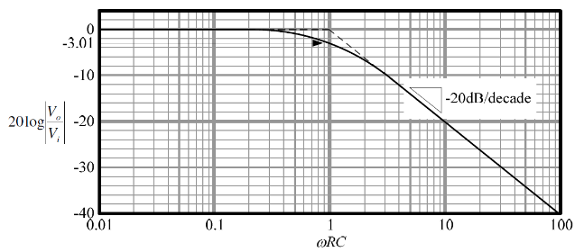1. การตอบสนองของวงจร Passive อย่างง่าย. จากกราฟในรูปที่ 1.1 – 1.3 ตอบคำถามข้อ 1.1 - 1.3. (10 คะแนน)

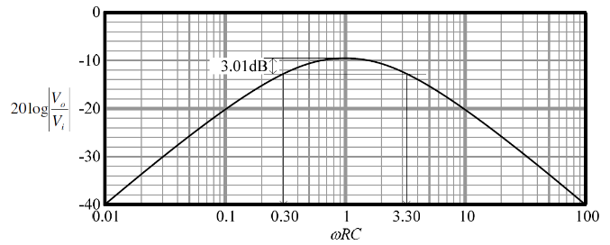

รูปที่ 1.1 รูปที่ 1.2

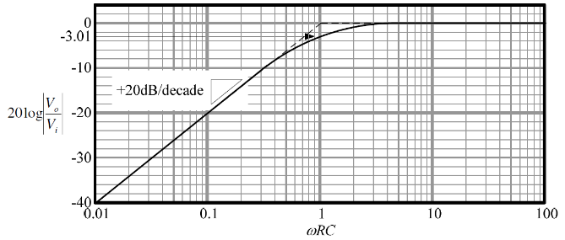

รูปที่ 1.3

1.1. รูปที่ 1.1 เป็นกราฟที่ได้จากวงจรชนิดใด: low pass, high pass, band pass หรือ band reject และวงจรดังกล่าวมีการตอบสนองต่อความถี่อย่างไร

___Low Pass $\frac{V_{o}}{V_{i}}$____________ ที่ความถี่ต่ำใหญ่กว่าที่ความถี่สูง __________________________________

1.2. รูปที่ 1.2 เป็นกราฟที่ได้จากวงจรชนิดใด: low pass, high pass, band pass หรือ band reject และวงจรดังกล่าวมีการตอบสนองต่อความถี่อย่างไร

___Band Pass____________เป็นวงจรที่เลือกความถี่ได้ _______________________________________

1.3. รูปที่ 1.3 เป็นกราฟที่ได้จากวงจรชนิดใด: low pass, high pass, band pass หรือ band reject และวงจรดังกล่าวมีการตอบสนองต่อความถี่อย่างไร

___High Pass $\frac{V_{o}}{V_{i}}$____________ ที่ความถี่สูงใหญ่กว่าที่ความถี่ต่ำ __________________________________

2. ไดโอดและการใช้งานเบื้องต้น. จากรูปที่ 2.1-2.3 ทั้งสามรูปเป็น Rectifier Circuit ชนิดใด: Half-Wave Rectifier, Full-Wave Bridge Rectifier หรือ Full-Wave Center-Tap Rectifier. พร้อมวาดภาพสัญญาณของ Vo ที่ได้จากการป้อนสัญญาณรูป sine เข้าด้านอินพุทของแต่ละวงจร (10 คะแนน)

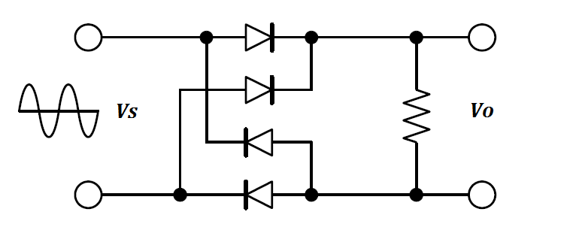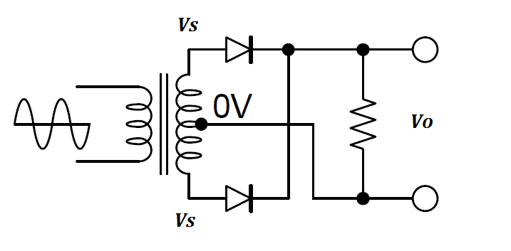

รูปที่ 2.1 รูปที่ 2.2

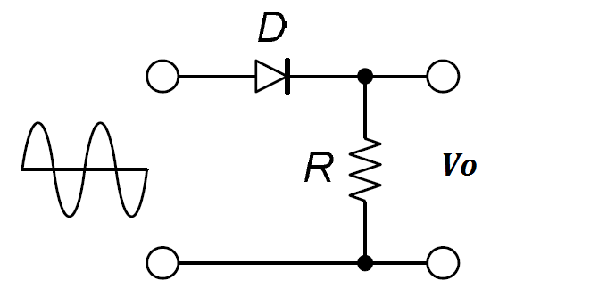

รูปที่ 2.3

รูปที่ 2.1 เป็น Full-Wave Center-Tap Rectifier

รูปสัญญาณ Vo ที่ได้เป็น

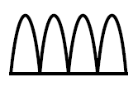

รูปที่ 2.2 เป็น Full-Wave Bridge Rectifier

รูปสัญญาณ Vo ที่ได้เป็น



รูปที่ 2.2 เป็น Half-Wave Rectifier

รูปสัญญาณ Vo ที่ได้เป็น

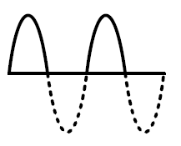

3. วงจรควบคุมแรงดันอย่างง่าย. จงบอกค่าแรงดัน *VREF* และ R2 ที่ควรจะวัดได้ลงในตาราง. (10 คะแนน)



รูปที่ 3

|  |  |
| --- | --- |
| *Vo*(v) | *R2*() |
| *VREF* = **……….1.25……….** | 0 |
| 5 | **……….360……….** |
| 10 | **……….840……….** |

4. การทำงานของทรานซิสเตอร์ประเภท BJT เบื้องต้น. จากรูปที่ 4 ให้ออกแบบวงจรใช้ทรานซิสเตอร์เป็นสวิทช์ เพื่อทำให้ LED ติด เมื่อแรงดันอินพุท *Vi* เป็น 0 V และดับเมื่อ *Vi* เป็น 5 V พร้อมทั้งคำนวณหาค่าความต้านทานที่ใช้ในวงจร. กำหนดให้กระแสที่ไหลผ่าน LED = 15 mA, $β$ =200, Vf = 1.6 V, VCE = 0.2 และ VBE = 0.8 ในสภาวะอิ่มตัว (10 คะแนน)

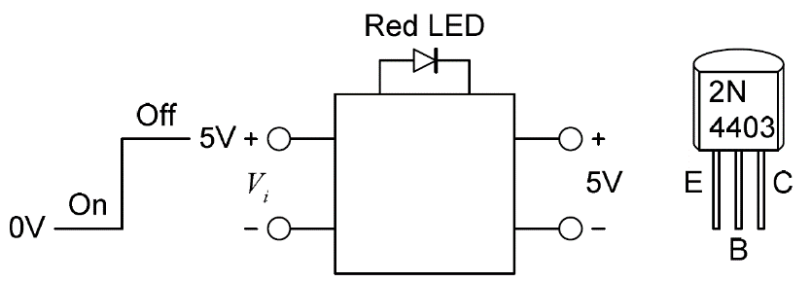

รูปที่ 4

โดยที่ RB และ RC คำนวณได้จาก

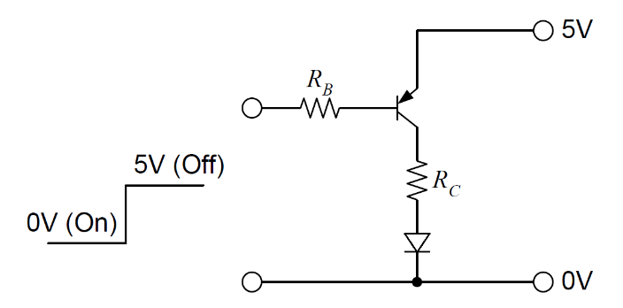

5. การไบอัสทรานซิสเตอร์ประเภท BJT. จงบอกชื่อวงจรไบอัสแสดงไว้ในรูปที่ 5. และให้คํานวณหา *RB* ที่จะทําให้ได้ *VCE* = 10 V. กำหนดให้ ค่า *βdc* = 200 และ *VBE* = 0.7 V (10 คะแนน)

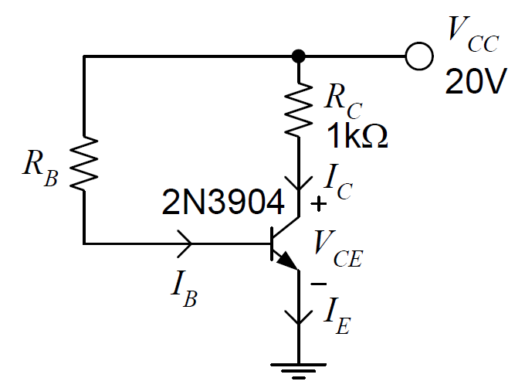

รูปที่ 5

วงจรไบแอสแบบ Base Bias

Ω

6. วงจรขยายที่ใช้ทรานซิสเตอร์ประเภท BJT. (10 คะแนน)

6.1 วงจรขยายสัญญาณเบื้องต้นที่ใช้ทรานซิสเตอร์แบบ BJT มีกี่แบบ อะไรบ้าง

__________มีการต่อ 3 แบบ คือ common-emitter, common-collector, และ common-base________

6.2 จากวงจรในรูปที่ 6 ตัวเก็บประจุใดเป็น coupling capacitors และตัวเก็บประจุใดเป็น bypass capacitors. และตัวเก็บประจุทั้งสองประเภทนี้ทำหน้าที่อย่างไร.

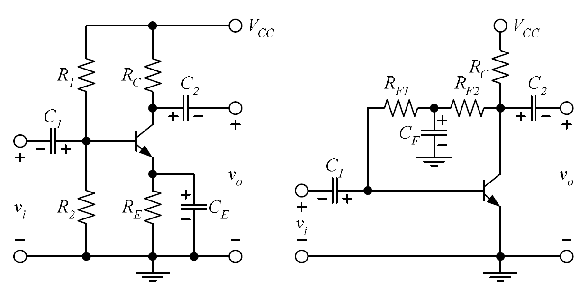

รูปที่ 6 วงจรขยายที่มีการต่อตัวเก็บประจุไว้ในวงจร

____C1 และ C2 เป็น coupling capacitors มีหน้าที่ให้สัญญาณไฟสลับไหลลเข้าในวจร หรือออกจากวงจรได้

CE และ CF เป็น bypass capacitors มีหน้าที่ให้สัญญาณไฟสลับลัดจากจุดหนึ่งในวงจรไปยังอีกจุดหนึ่งในวงจร_

7. วงจร Op-Amp. เมื่อต่อวงจรตามรูปที่ 7 กำหนดให้แรงดันไฟฟ้ากระแสตรงที่ *VA, VB, VC* และ *VD* มีค่าเท่ากับ 5 V. และกำหนดความต้านทาน *R1, RA, RB, RC,* และ *RD* มีค่าเท่ากับ 10kΩ, 20kΩ, 20kΩ, 20kΩ และ 20kΩ ตามลับดับ. จงหาค่า *VO* ที่ได้จากวงจรนี้ พร้อมแสดงวิธีการคำนวณอย่างละเอียด (10 คะแนน)

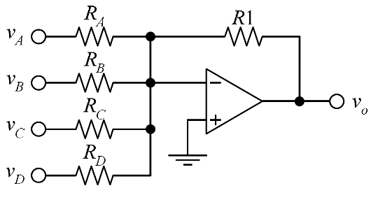

รูปที่ 7

8. จากรูปวงจรตามรูปที่ 8 จงตอบคำถามต่อไปนี้ (10 คะแนน)

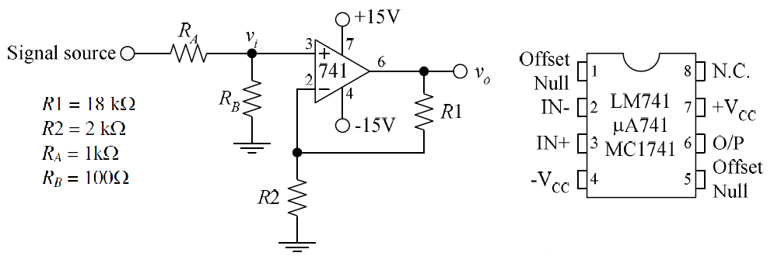

รูปที่ 8

8.1 วงจรนี้เป็นวงจรขยายสัญญาณแบบ Noninverting หรือ Inverting

_________________ Noninverting________________________________________________

8.2 จงหาอัตราการแรงดัน Av ของวงจร

_________________Av = 10__________________________________________________________

8.3 เมื่อป้อนสัญญาณ sine ขนาด 1 Vpp ความถี่ 1 kHz จาก function generator เข้าที่ Signal source ของวงจรแล้ว สัญญาณ Vo จะมีขนาดเท่าใด?

_________________10 Vpp___________________________________________________________